# Практическое задание №1_3

**Проведение инсталляции программного обеспечения компьютерных систем.**

**Цель работы:** научиться пользоваться образовательными информационными ресурсами, искать нужную информацию с их помощью, а также овладеть навыками установки программного обеспечения.

**Ход работы**

1. Установить пакет LibreOffice
2. Проверить работу LibreOffice Base
3. Если в работе приложения присутствует ошибка «не обнаружена Java», устранить ее.
4. Составить инструкцию по установке приложения и устранении ошибки в работе приложения.

**Ход работы**

1. Для установки пакета LibreOffice необходимо найти в интернете сайт <libreoffice.org> и зайти на него.

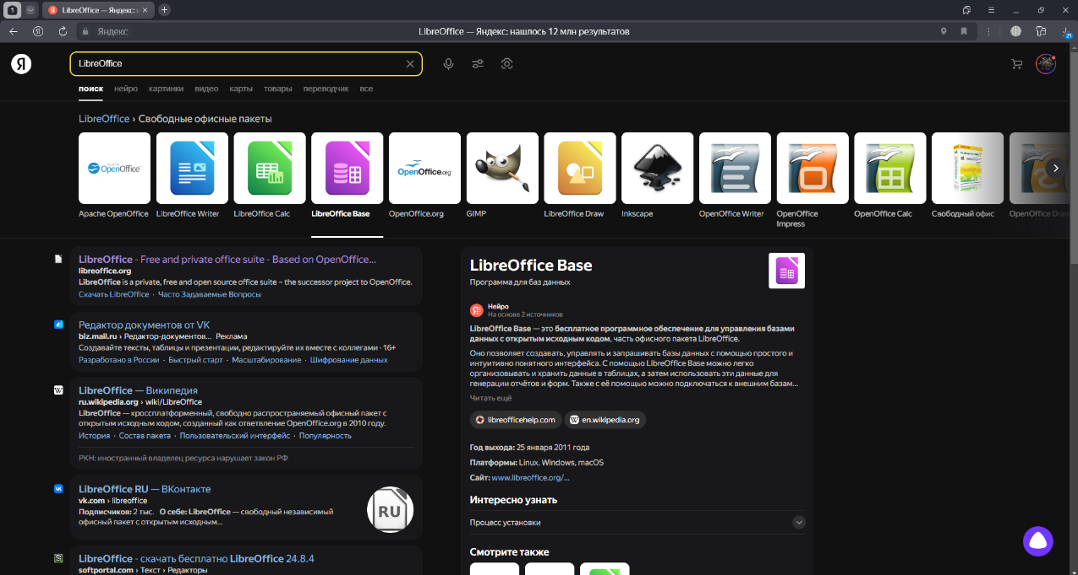

1. Нажмите на кнопку “DOWNLOAD”.

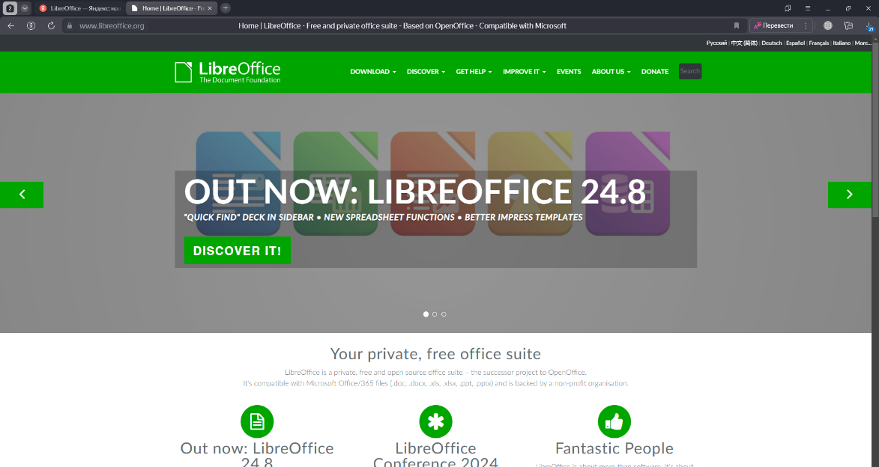

1. Нажмите на желтую кнопку “DOWNLOAD”.

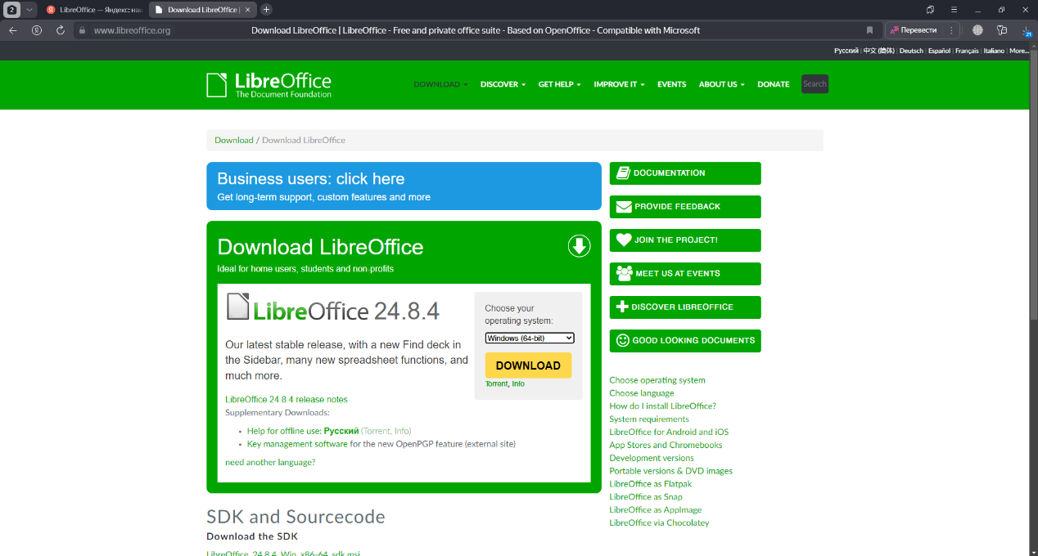

1. Для установки нажмите на выделенный зелёный текст.

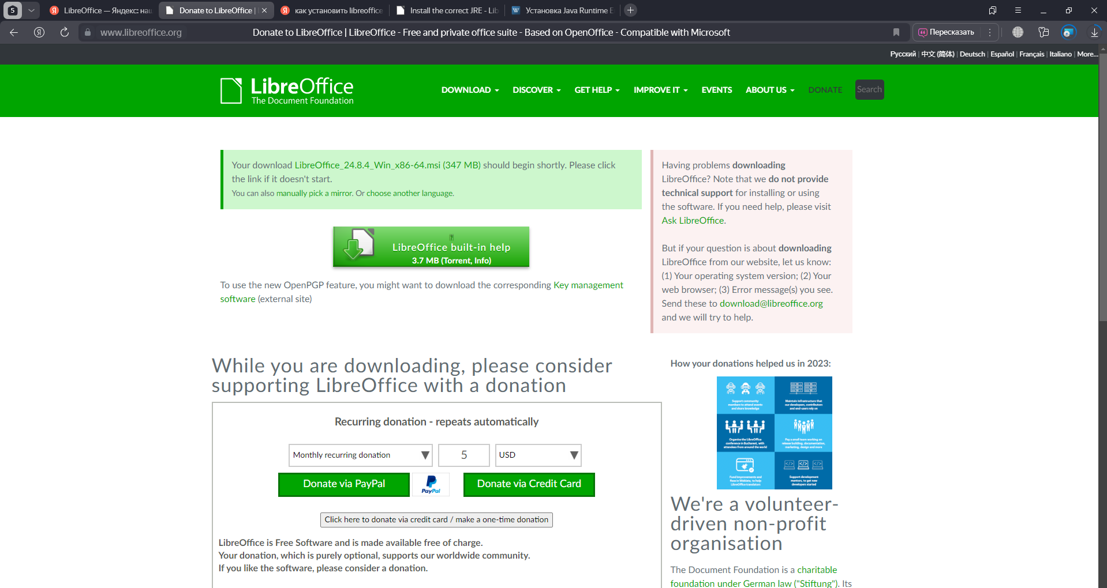

1. После установки файла запустите его.

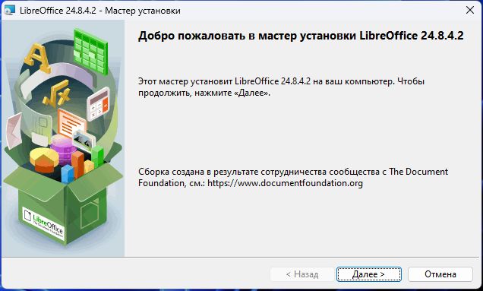

1. Выберите тип установки, для начала лучше всего подойдет «Типичный».

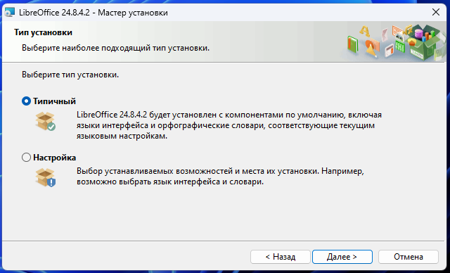

1. Программа установлена!

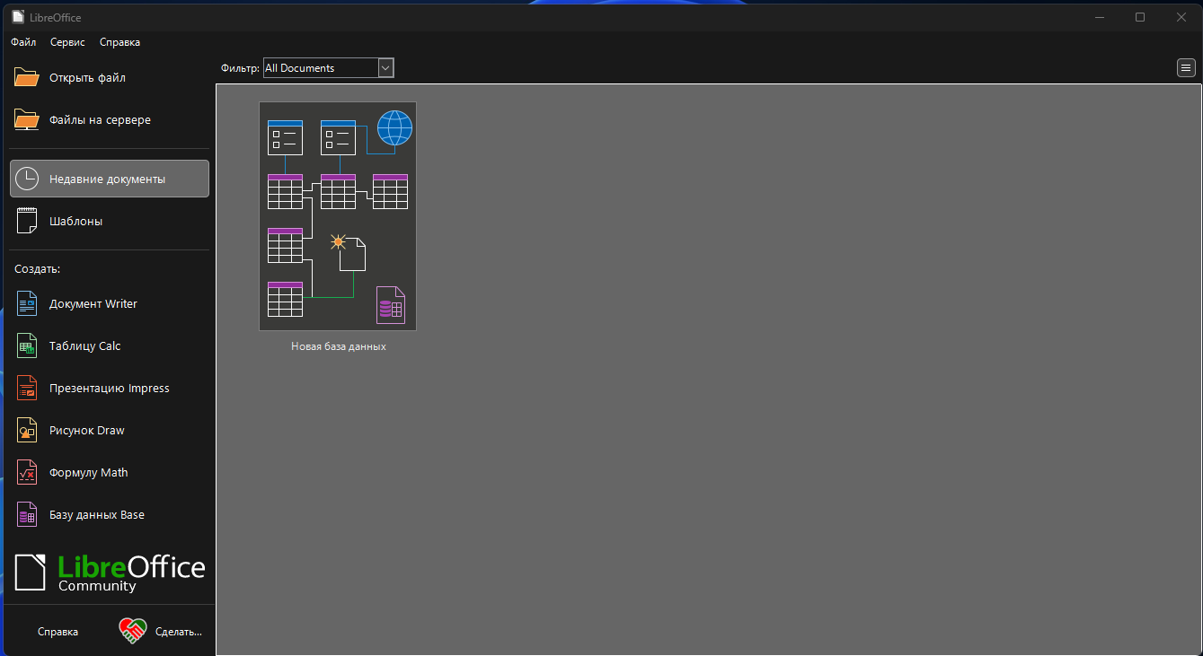

1. Для работы с LibreOffice Base необходимо установить JRE. Заходим на сайт <https://www.java.com/en/download/> и нажимаем на выделенный синим текст “See all Java 8 Downloads for Desktop users”

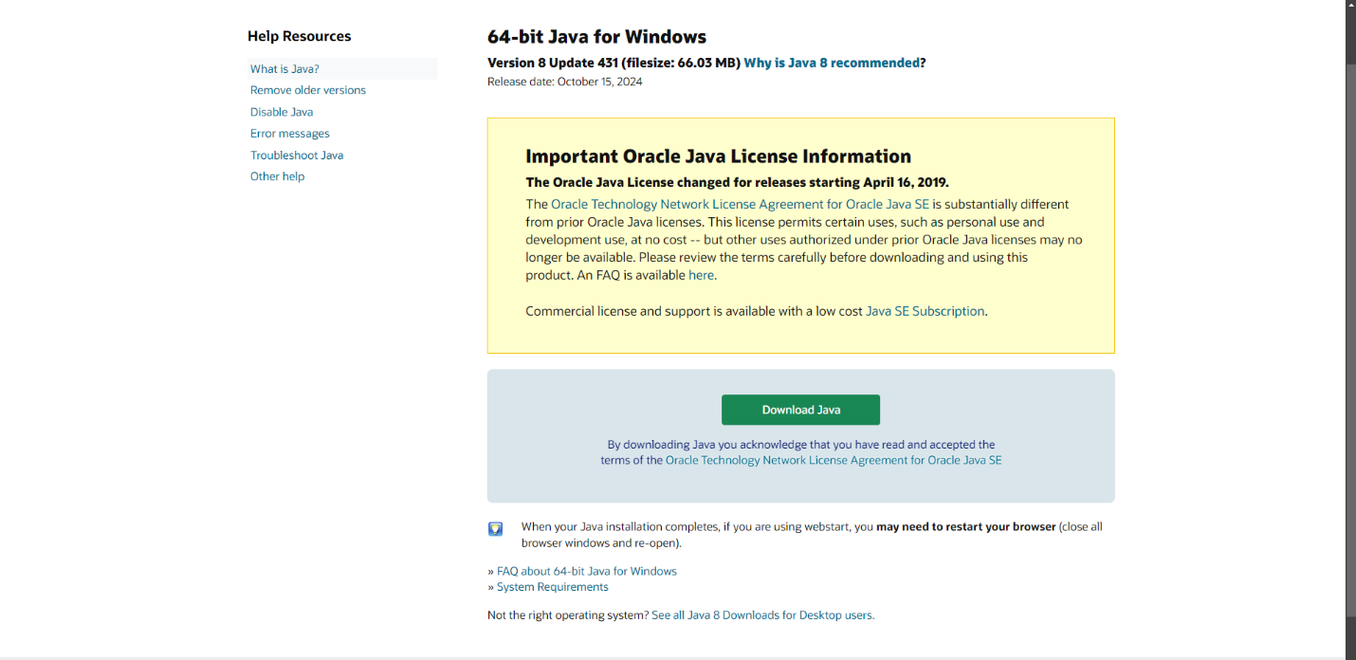

1. После установки файла запускаем его и нажимаем на кнопку “Install”.

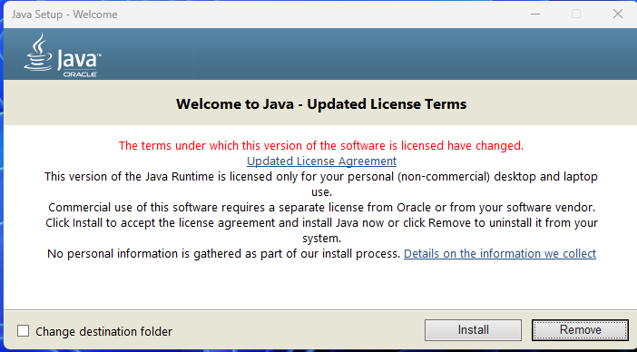

1. Если у вас уже установлен данный пакет инструкций вы можете обновить его, нажав кнопку “Uninstall”.

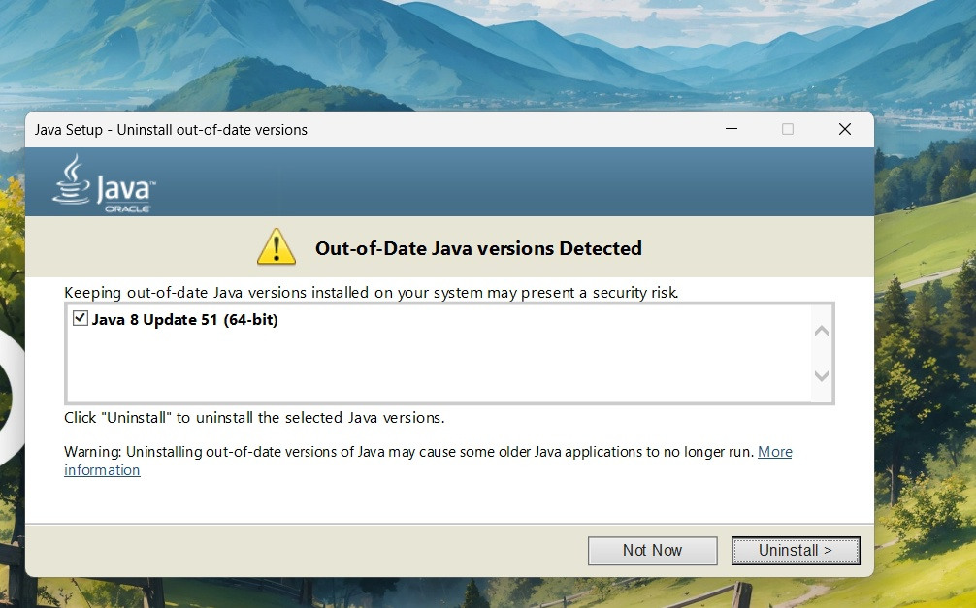

1. JRE установлено!

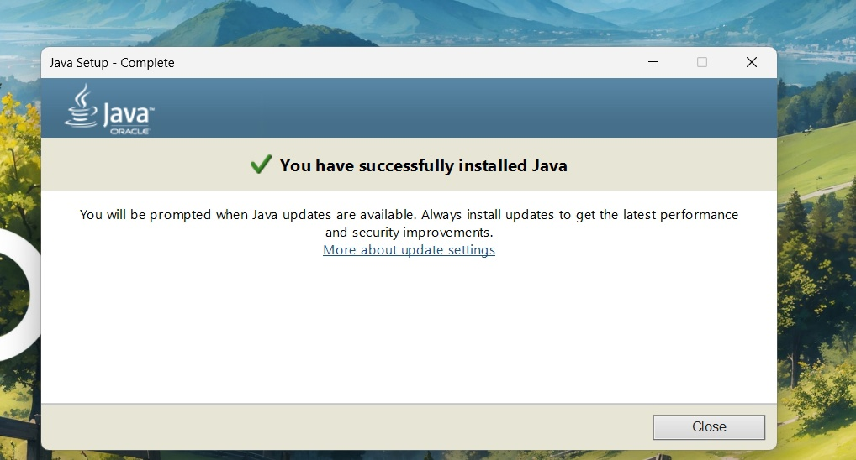

1. Для корректной работы после установки JRE необходимо зайти в LibreOffice, далее в «Параметры», далее в «LibreOffice», далее в «Расширенные возможности» и выбрать «Oracle Corporation». Примените эти настройки и нажмите «ОК».

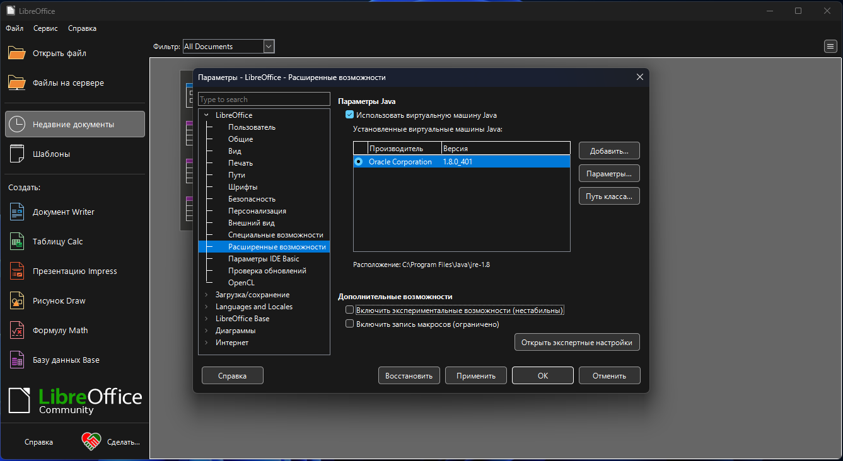

**Вывод:** научился пользоваться образовательными информационными ресурсами, искать нужную информацию с их помощью, а также овладеть навыками установки программного обеспечения.